
Agrupamento Vertical de Escolas do Sudeste do Concelho de Baião

Avaliação Sumativa – 3º Período

Nome: _____________________________________________________ Class.: _______________________
Data: ___________________________________________________ O Prof. : ________________________

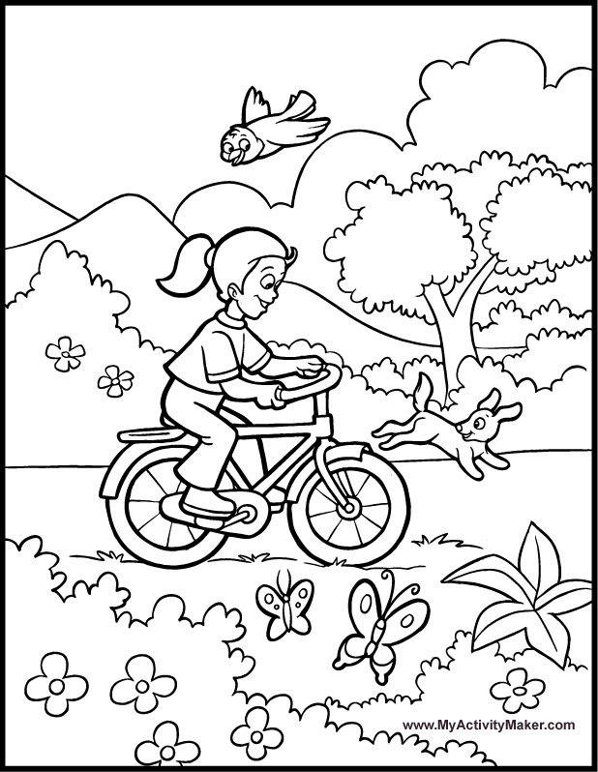
Lê o texto com atenção.

COISAS DE VERÃO

O Verão cheira bem

A trevo e a feno
Se vamos para o campo
Num dia sereno.

Se vamos à praia
Cheira a mar e a sal,
E às vezes também
Há cheiro a pinhal.

Ouvem-se as cigarras,
Pássaros e abelhas.
Vêem-se as papoilas,
Tão lindas, vermelhas.

Apanho uma rã,
Saltou-me da mão.
Tanta coisa que há
Para ver no Verão!

Compreensão do Texto

- O texto que acabaste de ler está escrito em:
prosa verso

- Completa:
Esta poesia é formada por ________ versos e ________ estrofes.

- Qual a estação do ano a que o texto se refere?

______________________________________________________________

- Quais os aromas que se podem sentir no campo ? E na praia?
__________________________________________________________________________________________________________________________________________

- Que animais se ouvem nesta estação do ano?

_________________________________________________________________________________________

- Copia a parte do texto que fala sobre as papoilas.

Funcionamento da Língua
- Considera a frase: “Num dia sereno. “
a) Copia a frase mas substitui a palavra sublinhada por um sinónimo.

b) Copia a frase mas substitui a palavra sublinhada por um antónimo.
____________________________________________________________________

- Procura no texto palavras com:
  - duas sílabas - __________________ - __________________
  - três sílabas - __________________ - __________________

- Rodeia a sílaba mais forte das palavras:
abelhas cigarras pássaros

- Escreve palavras da área vocabular de Verão.

____________ - ____________ - ____________ - ____________

5. Escreve palavras da família de campo.
______________ - _____________ - ______________

6. Risca as palavras que não são nomes.

cheira campo apanho dia praia mar vamos

- “Vêem-se as papoilas lindas e vermelhas.”

Sublinha na frase as palavras que indicam qualidades.

8. Completa as frases com as palavras: ontem; hoje; amanhã.
- ________________a Maria vê o mar.
- ________________o Pedro cheirou o trevo.
- ________________a Raquel irá ao campo.

9. Completa o quadro. Segue o exemplo.
 | Feminino | Masculino | Singular | Plural
praia | X |  | X
trevos
pássaros
rã
cigarras

10. Procura no texto frases do tipo :
- declarativo: _____________________________________________
- exclamativo : ____________________________________________

11. Coloca esta frase na forma negativa
“ O Verão cheira a trevo e a feno.”

_____________________________________________________________

Expressão Escrita
Como gostarias de passar as tuas férias de Verão? Ilustra o teu texto

________________________________________________________________________________________________________________________________________________________________________________________________________________________________________________________________________________________________________________________________________________________________________________________________________________________________________________________________________________________________________________________________________________________________________________________________________________________________________________________________________________________________________________________________________________________________________________________________________________________________________________________________________________________________________________________________

